
แผนการดำเนินงาน องค์การบริหารส่วนตำบลหนองหลวง
ประจำปีงบประมาณ พ.ศ. ๒๕๖7
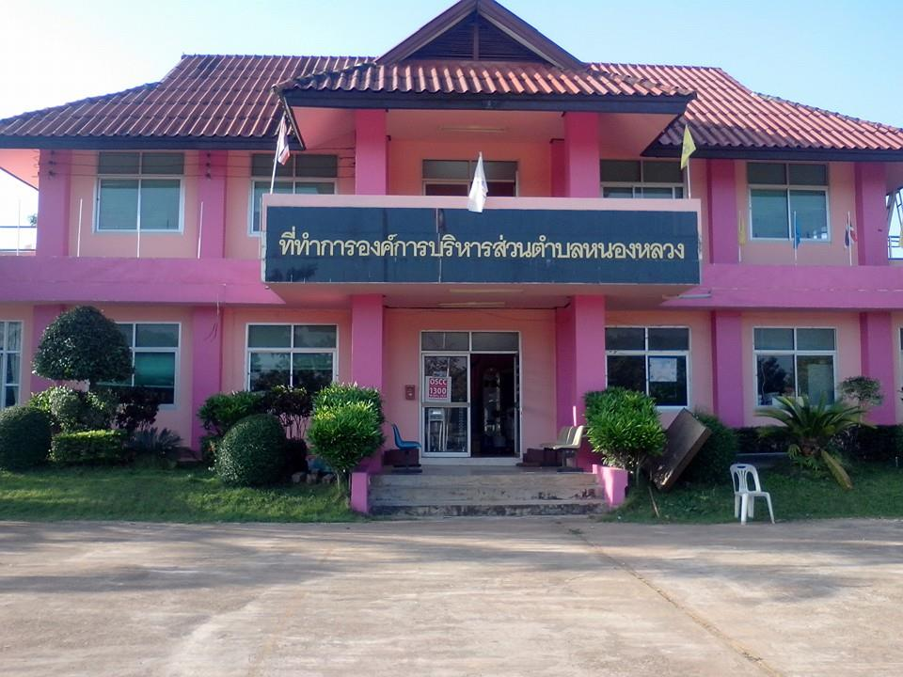

งานนโยบายและแผน สำนักปลัด
องค์การบริหารส่วนตำบลหนองหลวง

